Регистровая память .

Микросхемы регистровой памяти содержат несколько регистров. На рис.3 показана структурная схема регистровой памяти 4 х 4 (четыре регистра 4-х - разрядных слов).
Вход загрузки требуемого регистра выбирается дешифратором записи DC на основании адреса записи WA , т. е. кода номера загружаемого регистра. Запись данных, присутствующих на шине DIN, происходит в момент поступления сигнала разрешения записи WE. Выходы регистров мультиплексором MS подключаются к выходной шине DOUT. Номер регистра, с которого происходит чтение, определяет код адреса чтения RA . Выдачу данных в шину DOUT разрешает сигнал RE. Поскольку дешифрация адреса записи и адреса чтения производится двумя независимыми узлами, имеющими автономные адресные входы WA и RA , регистровая память может одновременно записывать число в один из регистров и читать число из другого.
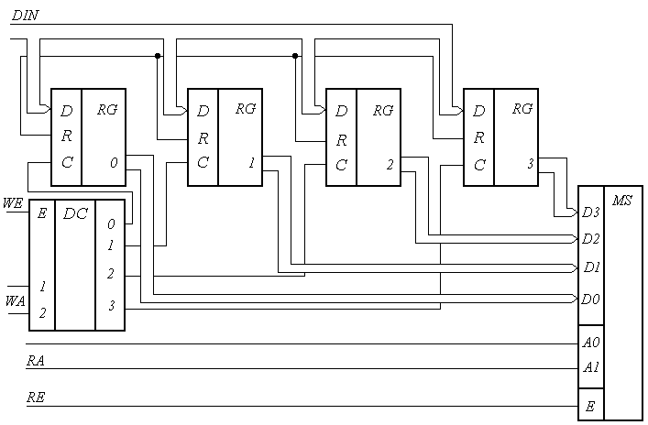
Рис.3. Структурная схема регистровой памяти 4 х 4 .

